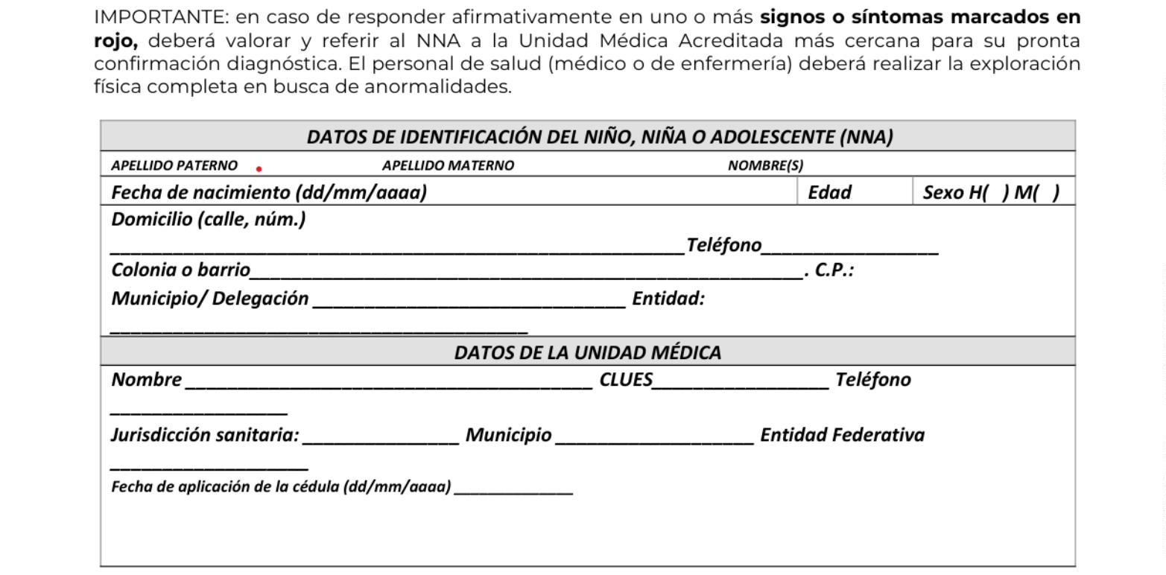

{{apellido_paterno}}

{{apellido_materno}}

{{nombres}}

{{fecha_de_nacimiento}}

{{edad}}

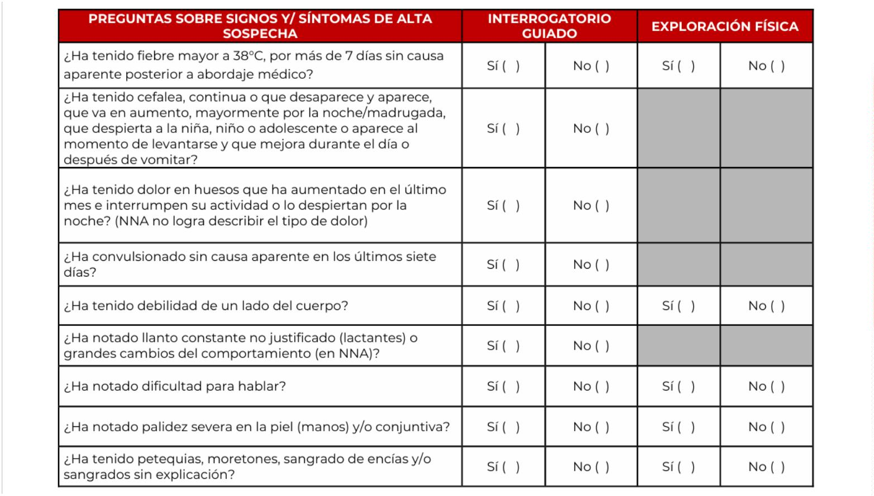

{{sexo}}

CCIMB000522

CS RIBERA STA ISABEL

